Microsoft Teams 教育版大補帖 遠距學習快速接軌更OK！
Microsoft Office 365教育版（A1）加入教育部的教育體系單一簽入服務（Open ID），已助國內4000多間國小到高中師生透過教育雲端帳號登入，免費使用Office及Microsoft Teams等教學資源，隨著疫情持續升溫，教育部宣布全國各級學校延長停止到校上課，居家線上學習更成為各校的教學新挑戰。
Microsoft Office 365 教育版帳號共分為教育雲端、縣市教育局、學校(包含大專院校)三種，各種類的帳號取得方式跟限制如下，幫助老師更一目了然自己擁有帳號的說明與權限。
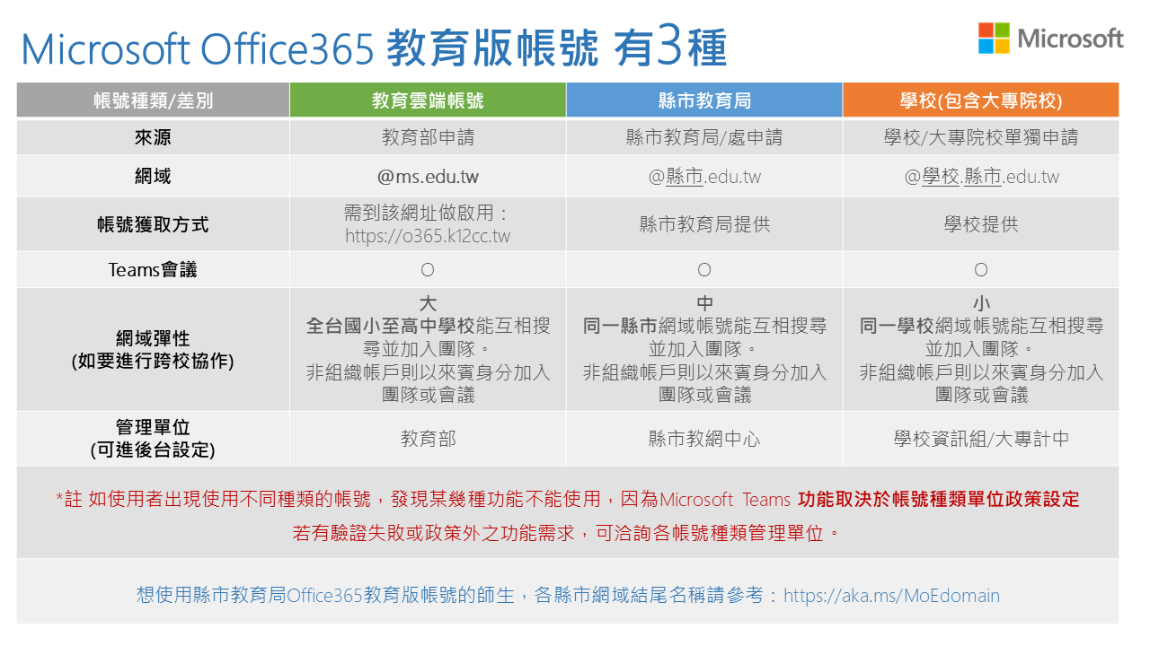
Microsoft Teams 整合校方各項事務執行、快速掌握師生們各項課堂學習需求，協助各級學校落實不停學之目標，根據不同的教學需求，以下分享不可不知的 Microsoft Teams 線上學習14個實用小撇步：
Microsoft Teams 可依據各班級、課堂科目將學生加入不同團隊，再將課堂講義、學習單等文件存放於團隊檔案中，供學生隨時存取、共編，教師更根據各科需求進行訊息公告、討論和作業指派，且不會被其他科的資訊影響。
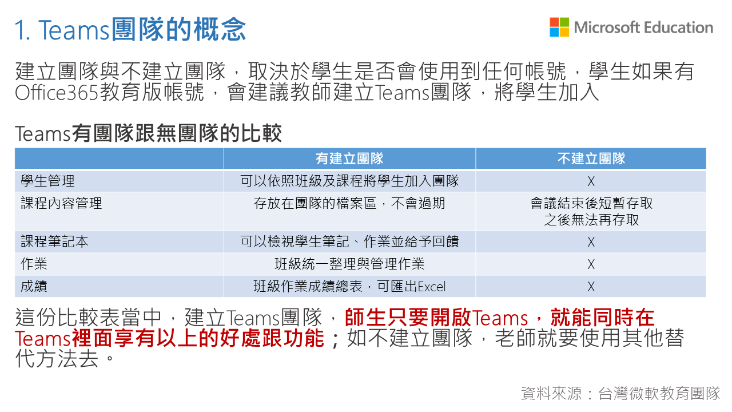
教師可隨時創建「不需要帳號的會議連結」，讓學生可快速加入 Microsoft Teams 會議，進行班級討論、課堂講解。
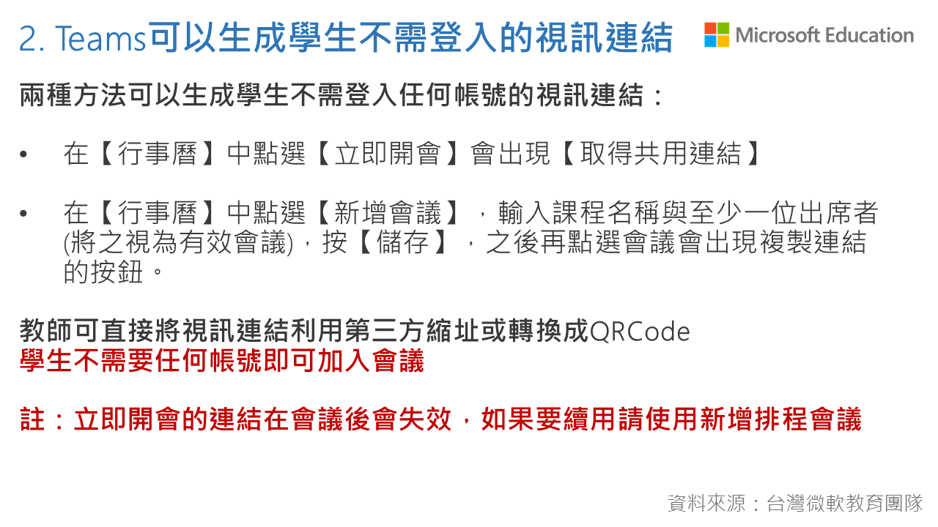
剛踏入遠距教學，老師陌生，學生更是調皮，上課過程打開麥克風，將學生踢出線上教室的痛大家都遇過，在 Microsoft Teams 中有完整的權限控管，能控制住班上的上課秩序，教師可主動控制學生的麥克風開關，禁止學生的權限等。
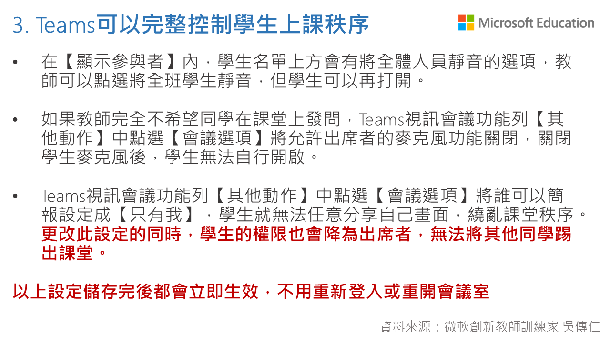
課堂教學往往需要抄寫筆記、講義說明，Microsoft Teams 分享畫面可讓學生如實體上課般，隨時跟上教師上課進度、更專心，還可以直接開啟白板，回到在教室上課，做討論的感覺。
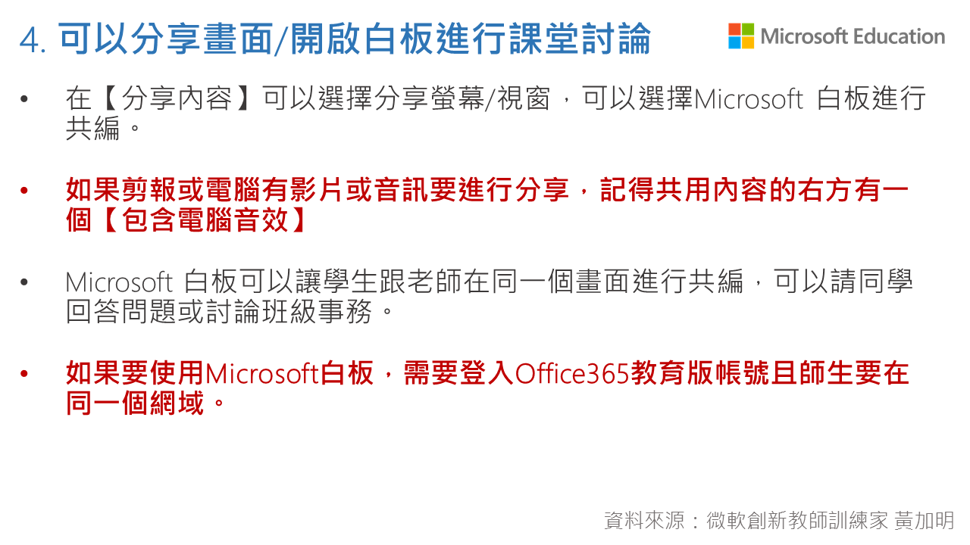

不用擔心課程講太快、學生上課筆記來不及抄，Microsoft Teams 可完整錄製課堂內容，讓時間有限的課堂學習，在課後可被學生無限瀏覽。
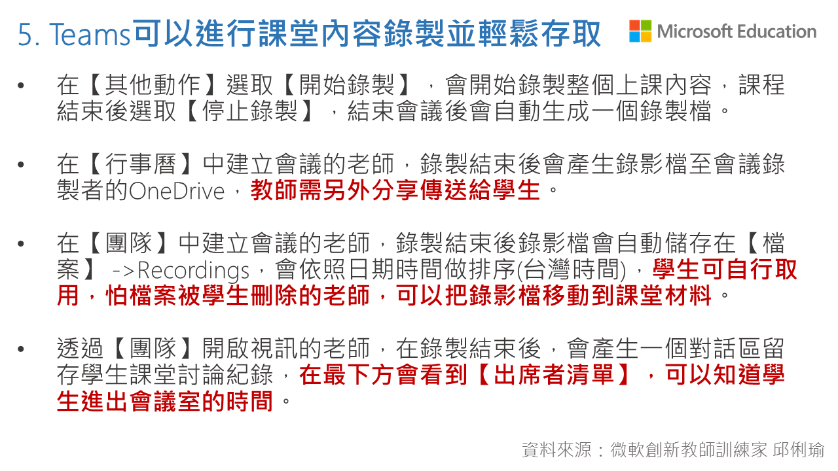

近期因居家學習而引發網友大肆討論的「請各位爸爸自重」系列，不但會遇到與學生一起居家辦公的家長，或是其它親人、兄弟姊妹一起生活，更容易讓對方聽到豐富的生活環境音，Microsoft Teams 的視訊會議，不僅可抑制環境雜音，更可更換背景模式，讓學習環境更不受打擾，提升學習專注力。
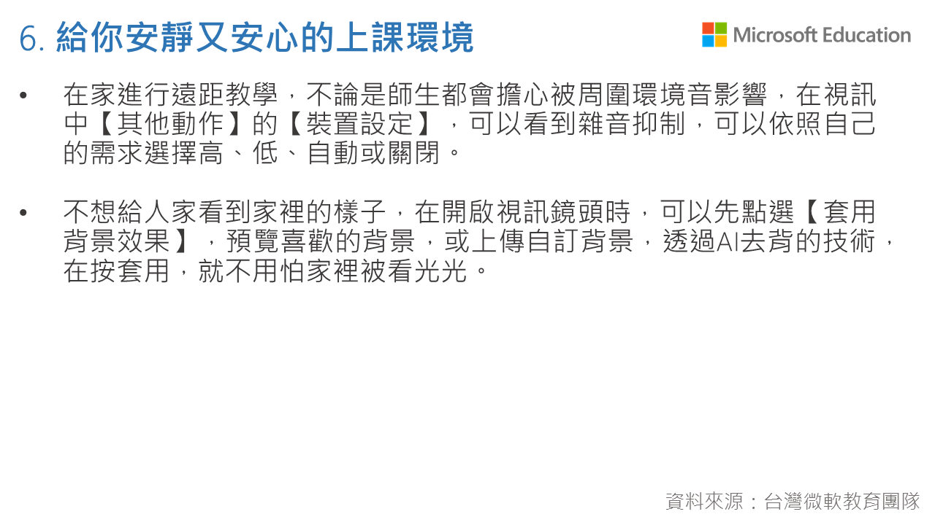
學校透過鐘聲提醒師生課表時間，完成按表操課，在家學習課表也要線上化！透過Teams 行事曆可一手掌握校務行政、課堂時間等各時間排程。
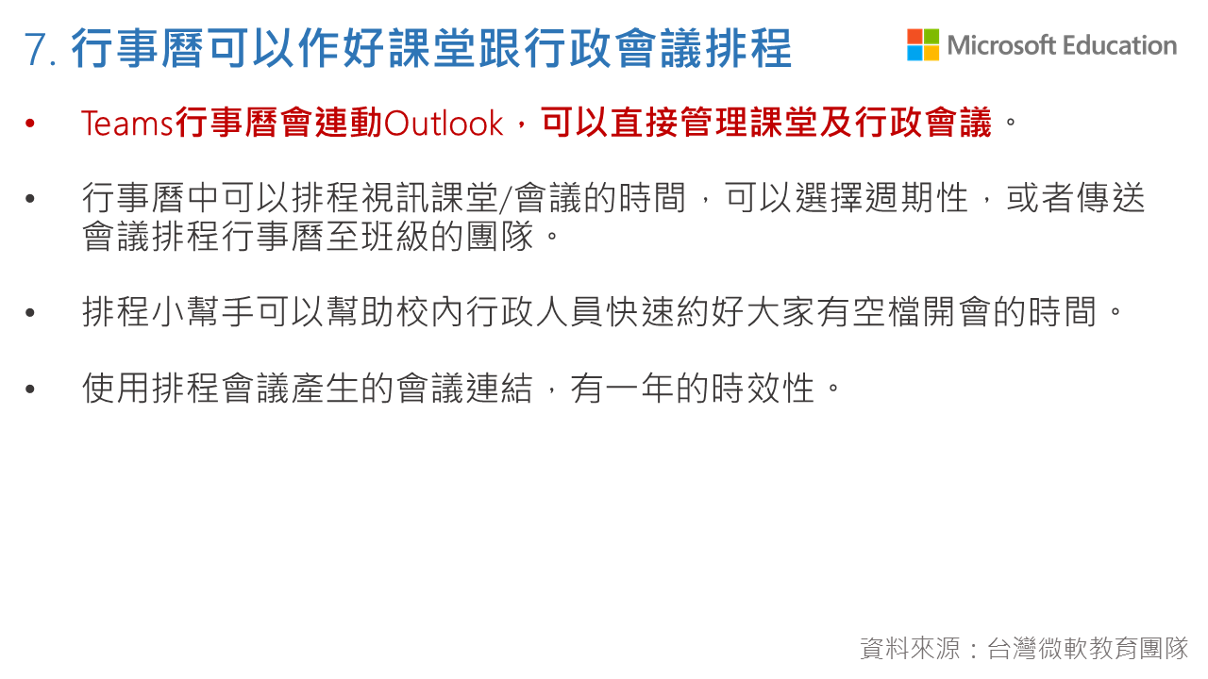
Teams檔案與 OneDrive 雲端連結，教師可將自己製作的講義、學習單直接與學生共用，並透過OneDrive 輕鬆進行檔案管理。
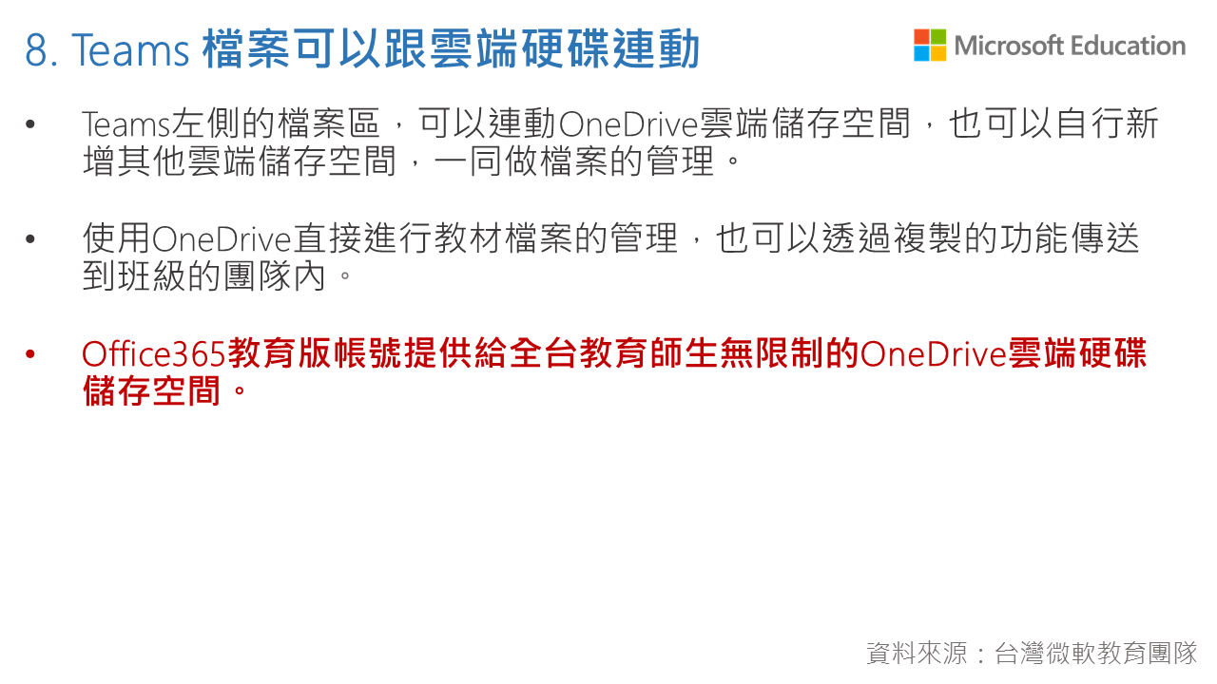
課堂中若學生想要發問，教師要隨堂抽考確認學生是否專心聽課，可透過 Teams聊天訊息標記，或是課後一對一私下傳訊進行課後輔導，讓教師和學生、學生和學生之間的溝通更直接且順暢。
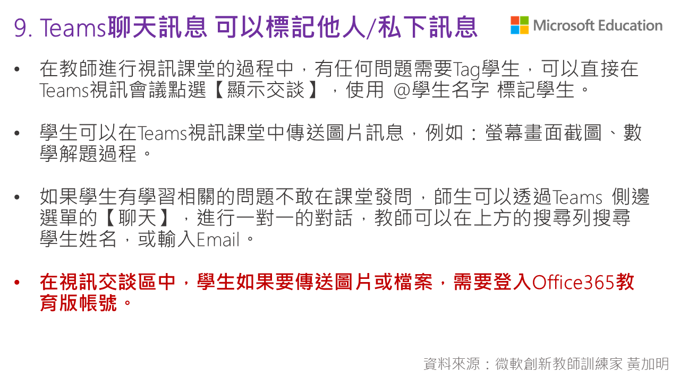
分組報告再加分！Microsoft Teams 可即時共編文件，不論是您所熟悉的Word, PowerPoint, Excel…等，也能透過OneNote數位課堂筆記本完整紀錄討論過程、課堂學習紀錄。
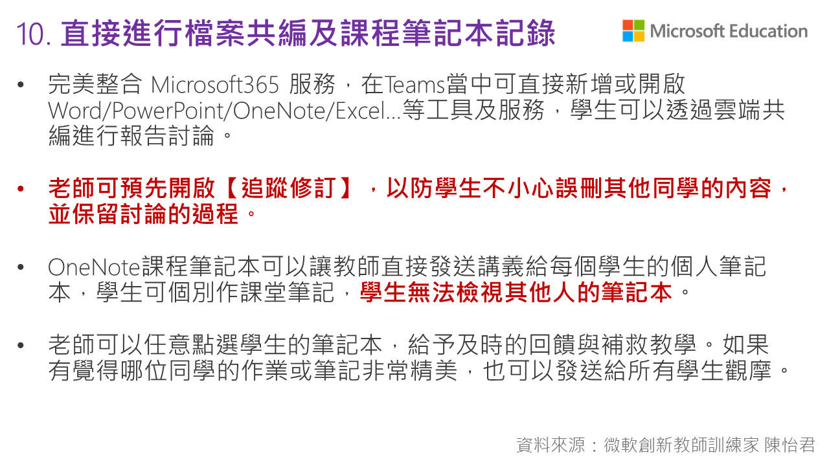
為了讓教學內容更全面，教師們常常會在教學過程中搭配使用不同的應用程式，藉由多元的課本外資源完整教學內容，Microsoft Teams 可釘選近百種第三方應用程式，讓學習操作更簡單、方便，無需太多的轉換視窗流程，也可以插入許多互動元素：貼圖、動態圖片、獎章等，在線上學習的環境中還是有教室的溫暖。
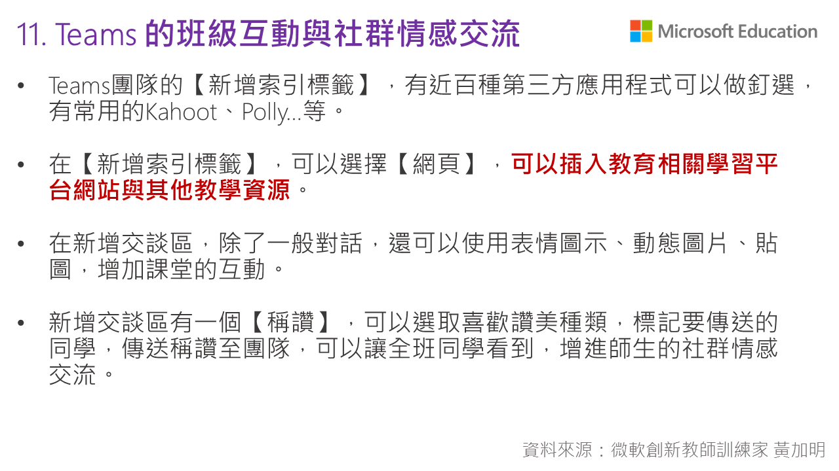
透過Teams線上即時分組功能，可在課堂間讓學生更進一步互動，課堂分組討論結束後，教師也可直接關閉會議室，讓學生直接回到原本班級的視訊畫面，繼續課程。
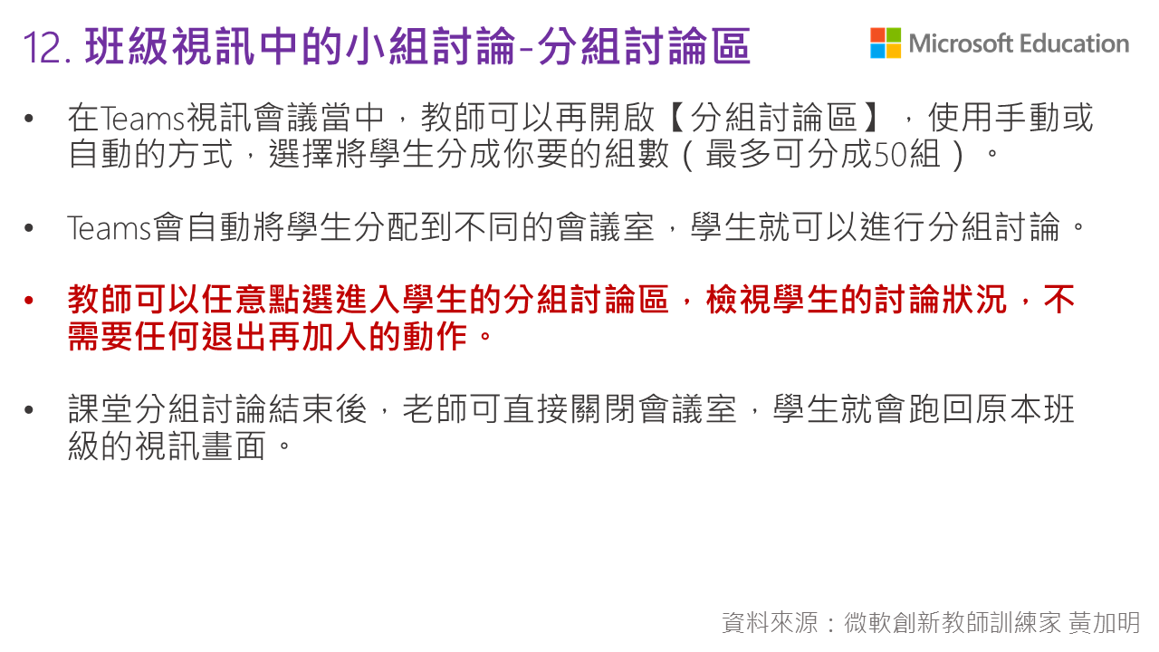
線上批改作業分數直接看！Microsoft Teams 透過一站式管理學生出缺勤、作業繳交及成績，讓學生的學習進度一覽無遺。
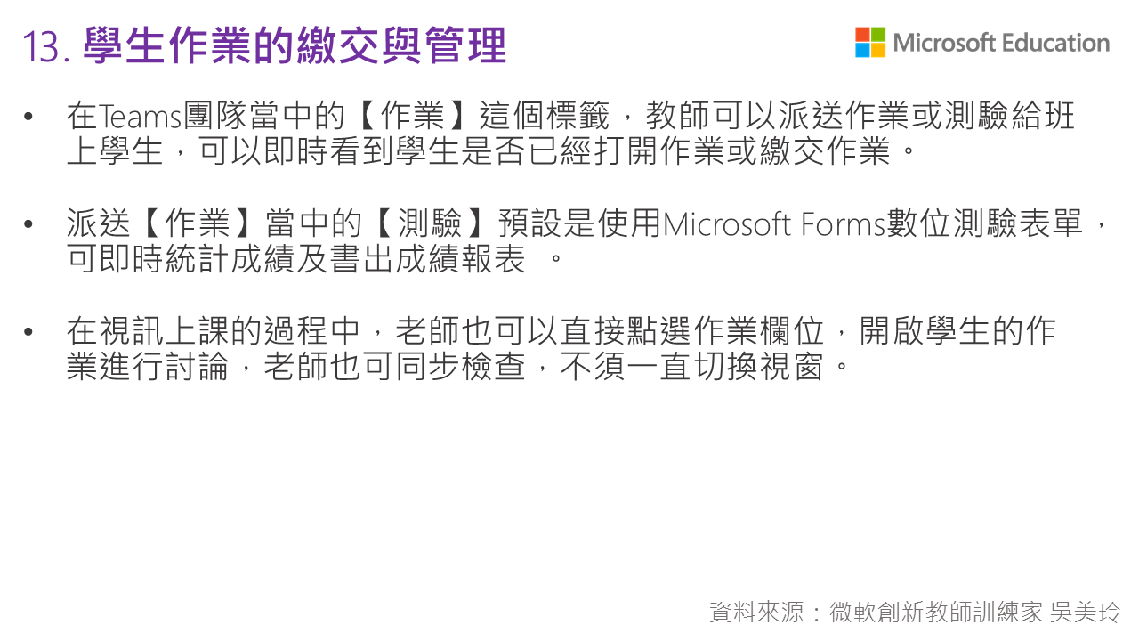
Microsoft Teams 可與 Windows 10 功能無縫接軌！教師可在上課中搭配使用 Windows 10 內建相機、 Office Lens 等功能，將紙本文件轉換成數位文件，並進行線上重點劃記、標註，並透過快捷鍵快速操作。
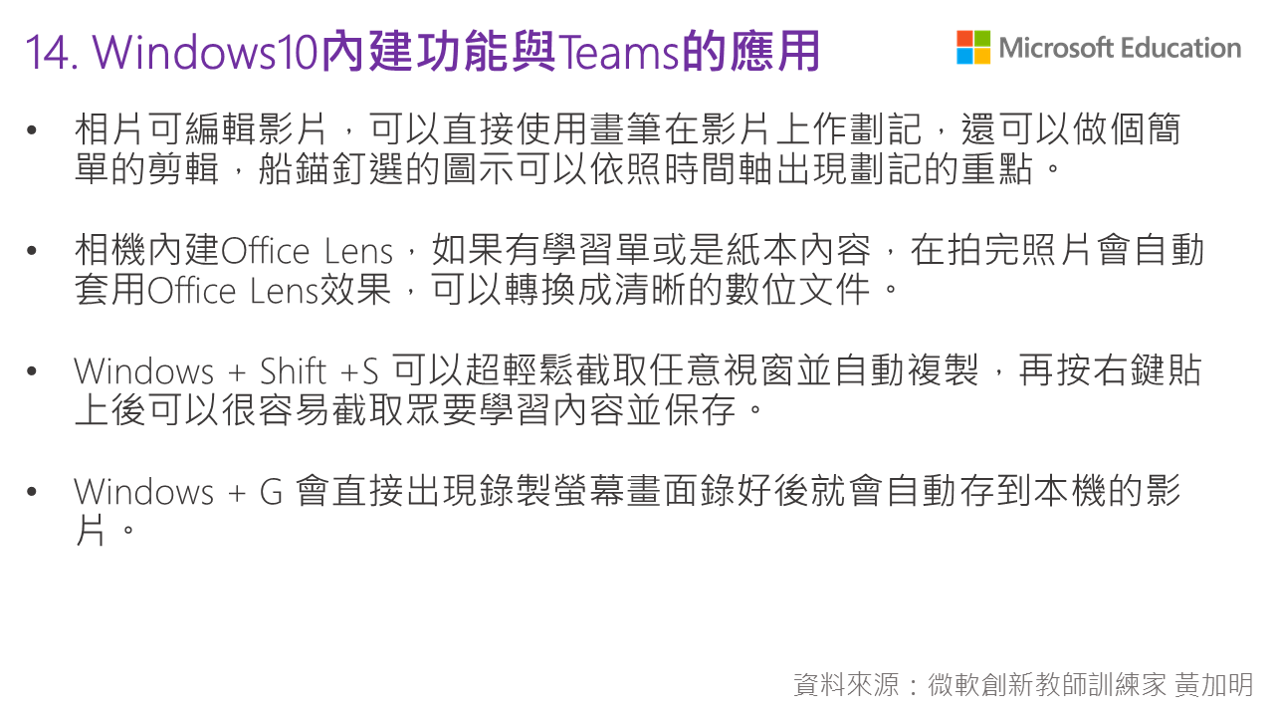

Microsoft Teams 將實體課堂所需要的功能、資源集結一身，透過 Microsoft Teams 讓居家學習的期間，校方、教師、家長、學生皆可快速掌握線上學習資源，減緩實體課堂轉換為線上期間所產生的陣痛期，並透過科技教學載具，加速落實自主學習於教學領域中。

- 欲了解更多 Microsoft Teams 教育版請見微軟遠距學習網

